第8课时 浮力
（分值：33分 建议时间：45分钟）
一、单项选择题（共18分，每小题2分）
1. （2016朝阳区一模）如图，重为G的金属块A静止在水面下，弹簧测力计的示数为F。当剪断连接金属块与测力计的细线时，金属块所受浮力的大小为
（ ）
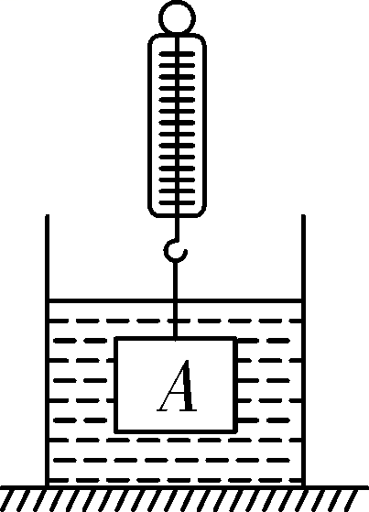
第1题图
A. G
B. G+F
C. G-F
D. F
2. （2016昌平区二模）水平桌面上有甲、乙、丙三个完全相同的容器，装有不同的液体，A、B、C三个长方体的质量和体积都相同，将它们分别放入三个容器的液体中，静止时，三个容器内的液面相平，如图所示，则下列判断正确的是 （ ）
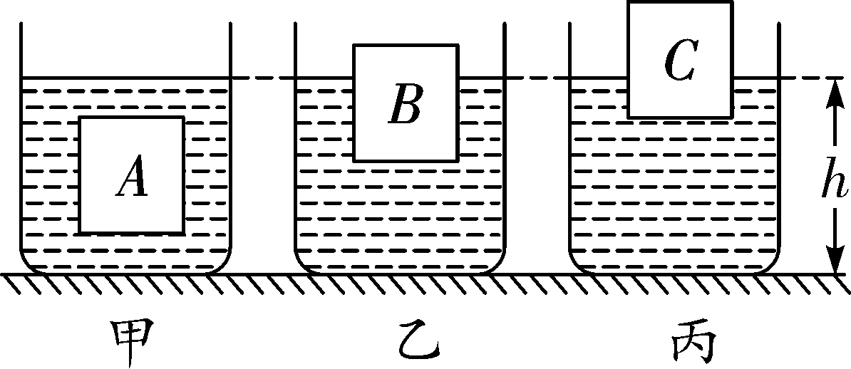
第2题图
A. 物体受到的浮力F_{浮A}＞F_{浮B}＞F_{浮C}
B. 液体对容器底的压强p_{甲}＝p_{乙}＝p_{丙}
C. 容器对桌面的压力F_{甲}＜F_{乙}＜F_{丙}
D. 物体下表面受到液体的压力 F_{A′}=F_{B′}＝F_{C′}
3. （2017绥化改编）下列关于压强、浮力的说法不正确的是 （ ）
A. 压强的大小只与压力的大小有关
B. 液体内部压强的大小与液体的密度有关，深度相同时，液体密度越大，压强越大
C. 浸在液体中的物体受到浮力的大小等于它排开的液体所受的重力
D. 浸没在液体中的物体，受到的浮力大于重力时，该物体将上浮
4. （2017河池）如图所示，将一圆柱体从水中匀速提起，直至下表面刚好离开水面，用p表示容器底受到水的压强，F浮表示圆柱体受到水的浮力，它们随时间t变化的大致图像正确的是 （ ）
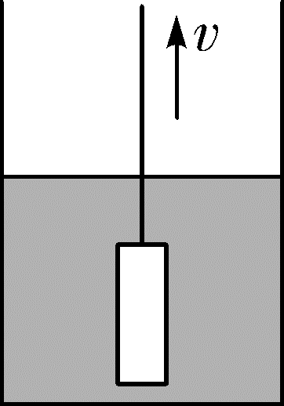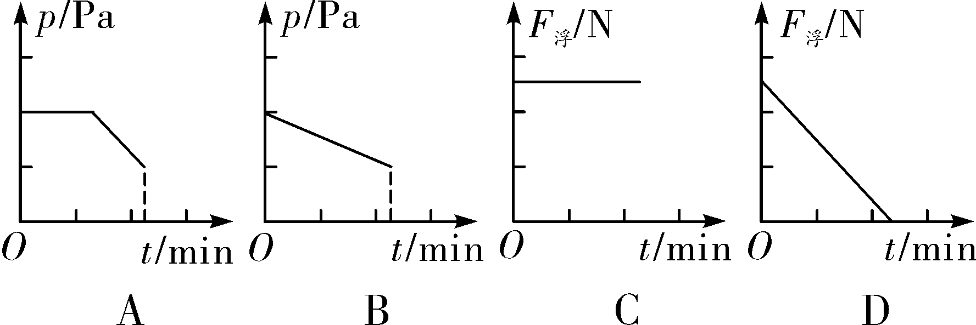
第4题图
5. 如图甲为盛水的烧杯，上方有弹簧测力计悬挂的圆柱体，将圆柱体缓慢下降，直至将圆柱体全部浸入水中，整个过程中弹簧测力计示数F与圆柱体下降高度h变化关系的图像如图乙所示，g取10 N/kg，下列说法正确的是 （ ）
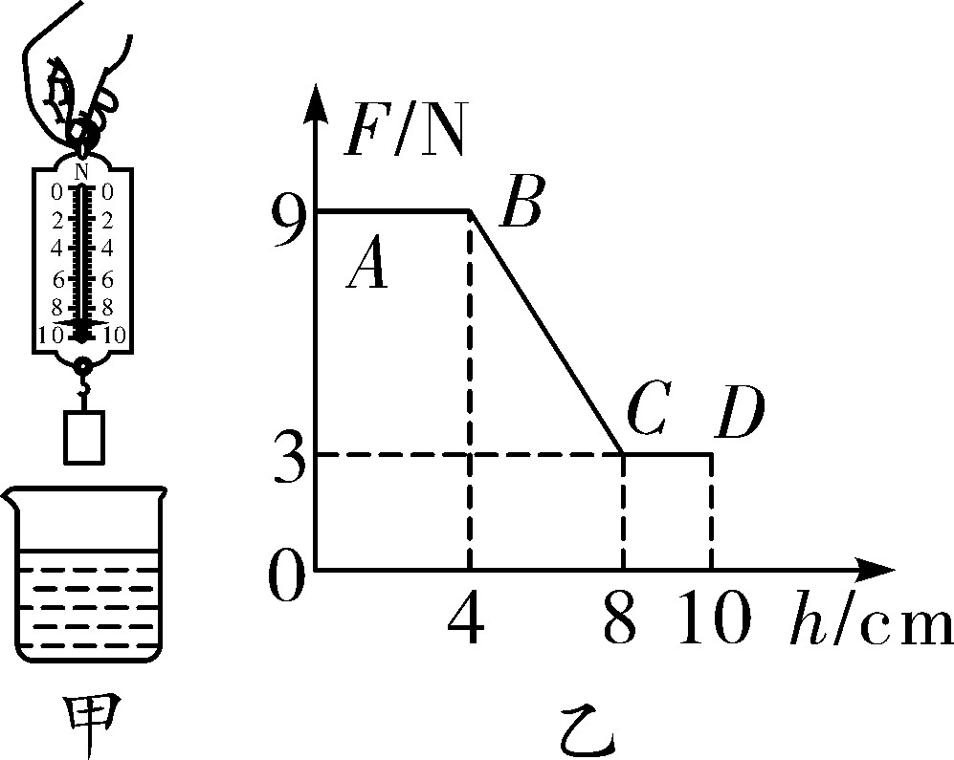
第5题图
A. 圆柱体受到的重力是6 N
B. 圆柱体受到的最大浮力是3 N
C. 圆柱体的密度是1.5×10³ kg/m³
D. 当圆柱体刚好全部浸没时，下表面受到水的压强为800 Pa
6. 如图所示，在研究浮力的大小时，将浮于水面的盆子慢慢向下按，用力越大，盆子浸入水中的部分越多。根据以上事实，下列猜想最符合研究目的是（ ）
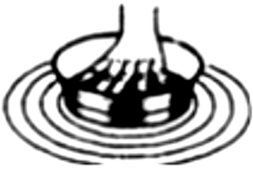
第6题图
A. 用力越大，物体排开水的体积越大
B. 液体密度越大，物体所受浮力越大
C. 物体排开水越多，所受浮力越大
D. 物体的体积越大，所受浮力越大
7. （2017黄石）在探究“物体浮力的大小跟它排开液体的重力的关系”实验时，具体设计的实验操作步骤如图甲、乙、丙和丁所示。为方便操作和减小测量误差，最合理操作步骤应该是 （ ）

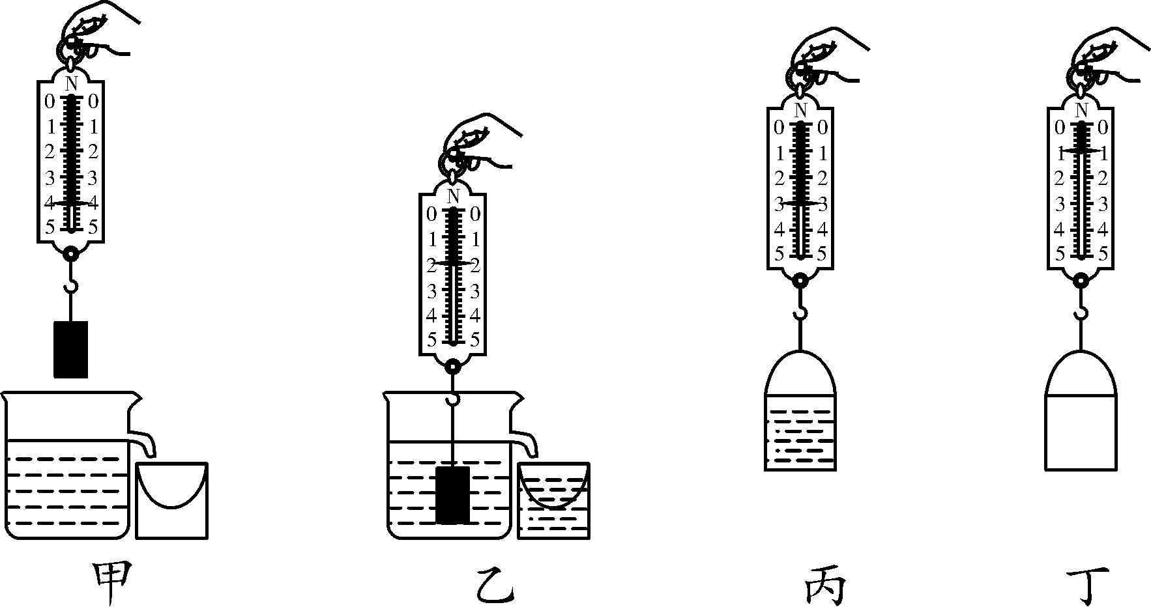
第7题图
A. 甲、乙、丙、丁 B. 乙、甲、丙、丁
C. 乙、甲、丁、丙 D. 丁、甲、乙、丙
8. 在探究浮力问题时，某同学做了如图所示实验。测量时弹簧测力计的示数分别是F₁、F₂、F₃和F₄。其中符合阿基米德原理叙述的等量关系的是 （ ）

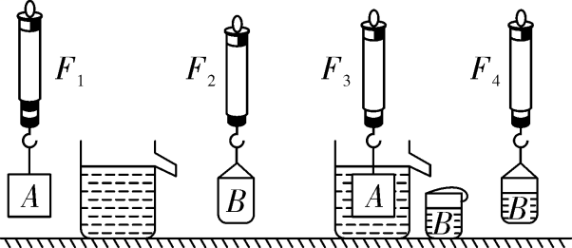
第8题图
A. F₁＞F₂＞F₃＞F₄ B. F₁-F₂=F₃-F₄
C. F₁+F₂=F₃+F₄ D. F₁-F₃=F₄-F₂
9. （2017台州）用图中实验装置验证阿基米德原理，当物块浸入溢水杯时，水会流入空桶中。下列说法正确的是 （ ）
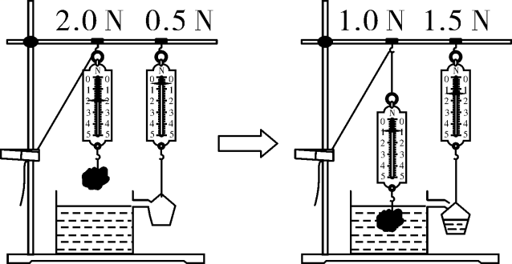
第9题图
A. 实验前溢水杯未装满水，对实验结果没有影响
B. 物块浸入水中越深，水对溢水杯底部的压强越大
C. 物块浸入水中越深，左侧弹簧测力计的示数越大
D. 通过计算可知实验所用物块的密度为2×10³ kg/m³
二、实验解答题（共12分）
10. （4分）（2017枣庄）将一只手的食指浸入水中，你会感受到浮力的作用。你想知道食指所受的浮力的大小吗？请从下图所提供的实验器材中选择合理的实验器材，设计出两种测出你的食指受到浮力的实验方案，并完成填空。（已知水的密度为ρ_{水}）
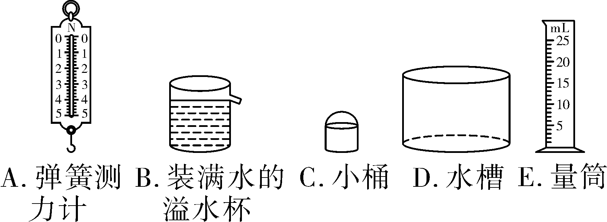
第10题图
方案一：
（1）写出你需要测量的物理量及其符号： 。
（2）食指所受浮力大小的表达式为：F_{浮}= 。
方案二：
（1）写出你需要测量的物理量及其符号： 。
（2）食指所受浮力大小的表达式为:F_{浮}= 。
11. (3分)（2016丰台区二模）江涛同学用一个弹簧测力计、一个金属块、两个相同的烧杯（分别装有一定量的水和酒精），对浸在液体中的物体所受的浮力进行了探究。如图所示探究过程及相关数据。
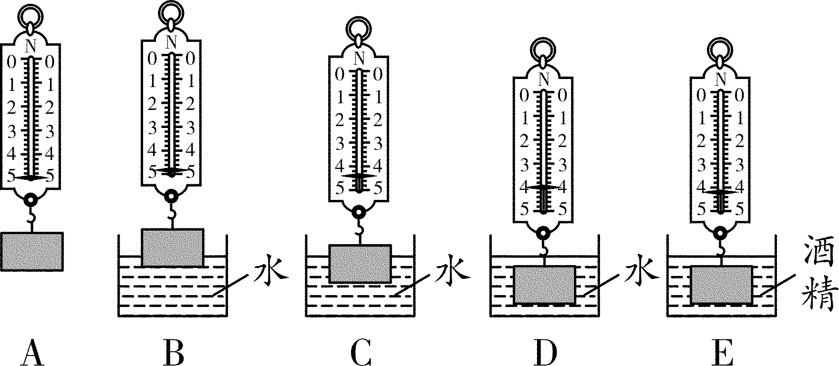
第11题图
（1）分析图B、C、D，说明浮力大小跟物体 有关；
（2）分析图 ，说明浮力大小跟液体密度有关；
（3）金属块浸没在酒精中所受的浮力是 N。
12. （5分）（2017东营）浸没在液体中的物体受到的浮力，实质上是由于液体对其上、下表面的压力不同造成的。在液体中，深度越深，液体压强越大，物体受到的压力也越大。浸没在液体中的物体所受到的浮力大小与浸没在液体中的深度是否有关呢？为探究这个问题，实验室准备了弹簧测力计、天平、石块、木块、细线、烧杯、水.请你根据需要选择器材，完成以下题目。
(1)提出问题： ;
(2)实验器材： ;
(3)实验步骤：
;
(4)分析与论证： 。
(5)交流与合作：与同学进行交流时，有同学提出实验过程中未保证物体“浸没”在水中，你认为他能不能得到正确的结论？为什么？

三、计算题（共3分）
13. （3分）（2017江西）如图所示，将边长为5 cm的实心正方体木块轻放入装满水的溢水杯中，木块静止时，从杯中溢出水的质量为0.1 kg(g取10 N/kg)。求：
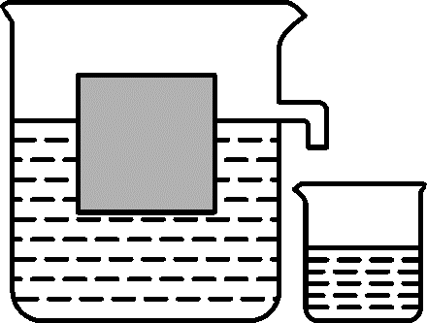
第13题图
(1)木块受到的浮力；
(2)木块的密度；
(3)木块下表面受到水的压强。

